|  |  |
| --- | --- |
|  | **Министерство науки и высшего образования Российской Федерации**  **Федеральное государственное бюджетное образовательное учреждение**  **высшего образования**  **«Московский государственный технический университет**  **имени Н.Э. Баумана**  **(национальный исследовательский университет)»**  **(МГТУ им. Н.Э. Баумана)** |

ФАКУЛЬТЕТ Информатики и систем управления

КАФЕДРА Теоретической информатики и компьютерных технологий

**ЛАБОРАТОРНАЯ РАБОТА № 2**

**ПО КУРСУ:**

***«БАЗЫ ДАННЫХ»***

Студент *Балтаева М. Б.*

Преподаватель *Вишняков И.Э.*

*Москва, 2023 г.*

Оглавление

1. Постановка задачи 2

2. Практическая реализация 2

2.1 Семантическая модель 2

* 1. Обоснование выбора кардинальных чисел 4

1. Постановка задачи.

Создать модель семантических объектов для предметной области, выбранной в лабораторной работе №1.

Обосновать выбор кардинальных чисел атрибутов и типов объектов.

1. **Практическая реализация.** 
   1. **Семантическая модель.**

Лабораторная работа посвящена разработке семантической модели на основе ER-модели. В лабораторной работе №1 была выбрана база данных для управления библиотекой.

Функциональности системы:

-добавление читателей;

-возможность выдачи книг конкретному пользователю;

-возможность генерации отчетов о состоянии библиотеки, таких как список доступных книг, список выданных книг, списки читателей;

-возможность добавления информации о новых книгах;

Структура позволяет эффективно хранить и обрабатывать данные.

Модель представлена на рисунке 1.

На основе описанной предметной области была создана модель семантических объектов (рисунок 1), включающая четыре обьекта:

(жирный и подчеркнутый текст - идентификаторы)

1) Departments:

-**DepartmentCode** – код отдела библиотеки;

-Contact - телефон

-Mail - почта

-Address - адрес отделов библиотеки;

-BookInstance – один экземпляр книги

1. BooksInstance:

**-BookISBN** – уникальный международный номер книги;

-BookName – название книги;

-BookLocation – местонахождение книги;

-IssueYear – год публикации книги;

-BookGenre – жанр;

-BookLanguage – язык, на котором написана книга;

-Author - автор

-Department – отдел библиотеки

-RentalHistory: - история аренды

-Reader- читатель

-TakenDate – дата выдачи книги

-DeadlineDate – дата возвращения книги

-ConditonBeforeRent – состояние книги до аренды

-ConditionAfterRent - состояние книги до аренды

1. Authors:

-**AuthorName** – имя автора книги;

-**BirthDate** – год рождения автора ;

-AuthorCountry – страна автора;

-BookInstance - один экземпляр книги

1. Readers:

-**ReaderID** – номер читательского билета;

-RaederName – имя читателя;

-Telephone – номер телефона читателя;

-Address – адрес проживания читателя;

-Mail – почта читателя;

-DateOfBirth – дата рождения читателя;

-BookInstance - один экземпляр книги

* 1. **Обоснование выбора кардинальных чисел**

**У отдела библиотеки содержит атрибут контакт и почта с кардинальными числами от 0 до 1 (так как предполагается, что при образовании отдела у него может не быть номера и почты) и может быть только один адрес.**

**У экземпляра книги есть только один** уникальный международный номер книги, название книги, местонахождение, жанр, отдел библиотеки

Также у экземпляра книги может быть несколько авторов.

Книга содержит составной объектный атрибут с вложенными группами «История аренды». С кардинальным числом от 0 до N так как книгу могли никогда не брать в аренду, а могли и много раз). В Истории аренды содержится объектный атрибут Читатель, который может быть только один. Дата выдачи книги может быть одна, дата возврата книги с кардинальными числами от 0 до 1 (в случае если книгу еще не вернули). Состояние до аренды может быть только одно, а состояние после аренды может и не быть, если книгу еще не вернули.

Автор книги содержит составной атрибут идентификатор который содержит имя автора и дату рождения. Страна автора может быть от 0 до 1 если эта информация об авторе неизвестна. Также в объекте автор содержится объектный атрибут экземпляр книги с кардинальными числами от 0 до N, так как кaждый автор может писать несколько книг , либо не писать их вовсе. То есть в базе данных допускается наличие авторов, не пишущих сейчас и одной книги.

У читатель может быть только один номер читательского билета , имя, дата рождения, номер телефона, адрес и почта. В объекте читатель содержится объектный атрибут экземпляр книги с кардинальными числамо от 0 до N , так как у читателя может быть арендовано много разных книг либо не быть их вовсе.

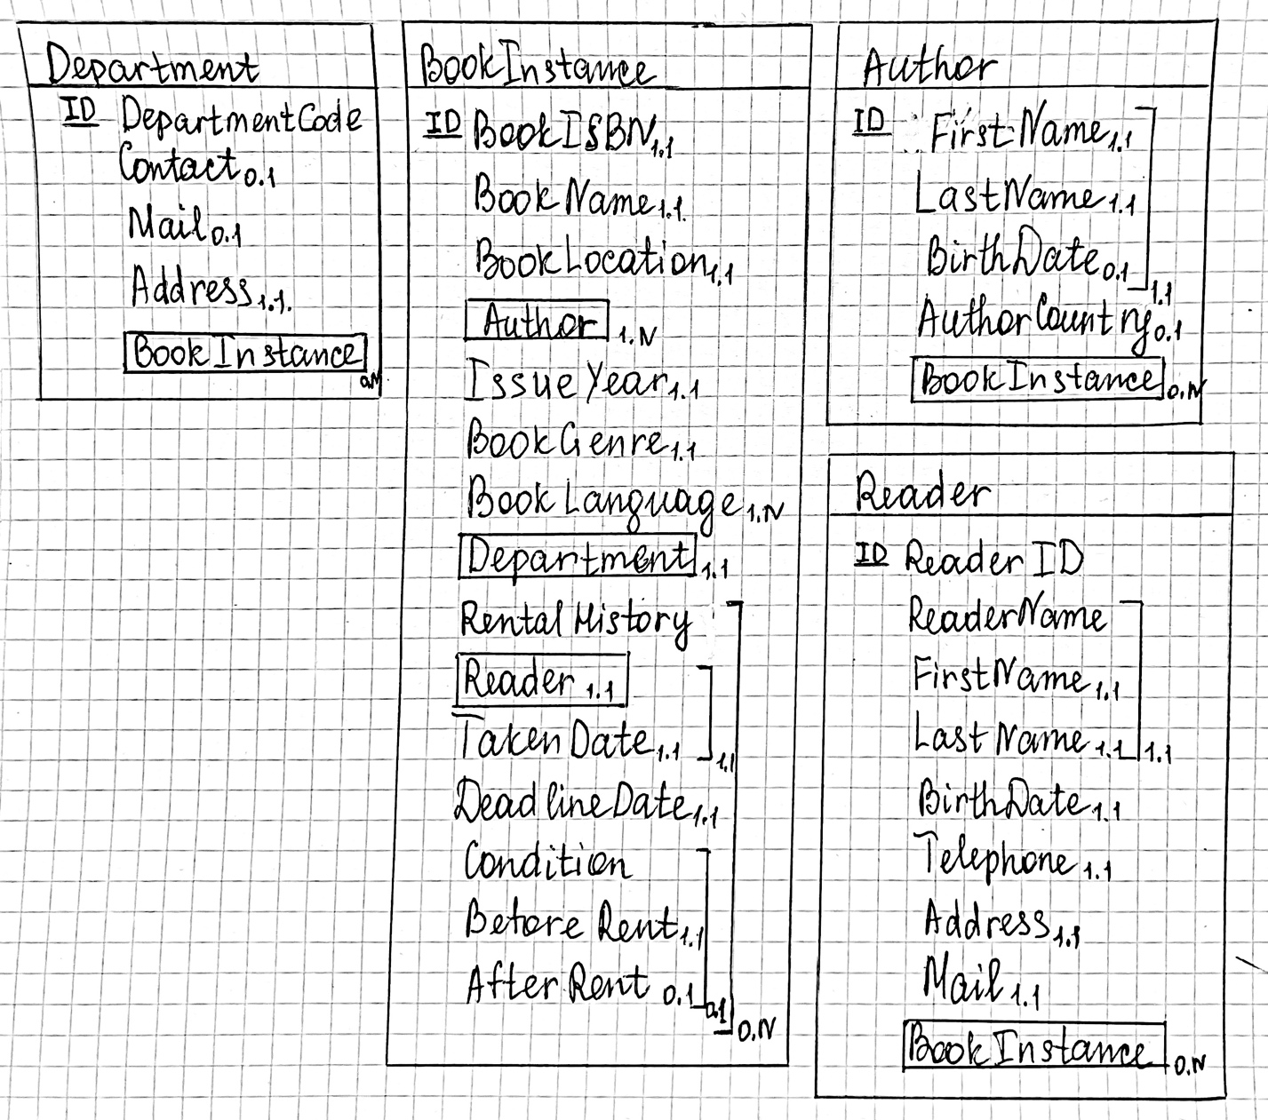

**Рисунок 1 - Модель семантических объектов.**